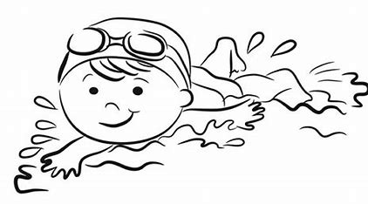
Plavecký výcvik 2026/27
Vážení rodiče,
v tomto školním roce budou žáci 2., 3., 4., a 5. ročníku v rámci tělesné výchovy absolvovat plavecký výcvik v bazénu v Novém Městě pod Smrkem. V termínu od 11. 9. 2026 do 11. 12. 2026, rozsah kurzu je 10 dvouhodinových lekcí.
Rozložení lekcí viz. tabulka níže.
Výcvik je pro děti povinný.
Náklady na plavecký výcvik všem zúčastněným dětem hradí zřizovatel.
(celkem 1.900 Kč – 1.050 výuka a ostatní provozní náklady 850 Kč).
Dopravovat se budeme hromadnou dopravou (BUS).
Dopravu hradí škola.
Ráno sraz v 6.50 hod na zastávce naproti škole, zpět v Jindřichovicích budeme kolem 10 hod. Potom pokračuje výuka.
S sebou: plavky, ručník, mýdlo, hřeben, (holky gumičky do vlasů), svačinu, pití, penál, od října čepici.
Žádáme vás o vyplnění návratky a předání třídním učitelkám.


__________________________________________________________________________________
Zde odstřihněte
Souhlasím s tím, že se můj syn / moje dcera zúčastní plaveckého výcviku v Novém Městě pod Smrkem v termínu od 11. 9. 2026 do 11. 12. 2026.
Jméno a příjmení dítěte _______________________________
Datum: ________________________
Podpis zákonného zástupce ____________________________________________

